s | Plan de Avalúo  2016-2017

Plan de Avalúo

Introducción
Las universidades están actualmente sometidas a fuerzas de cambio tan potentes como los ambientes globalizadores: las alianzas y fusiones; la revolución tecnológica, la economía fluctuante, entre otras. Es por ello que se establece que los estudiantes sean capaces de trabajar y aportar un mudo en transformación permanente y vierta, desde perspectivas multidisciplinares y multiculturales, para un futuro que hoy nos resulta incierto.
Bajo este enfoque, es importante definir, por una parte, los resultados del aprendizaje, que son declaraciones de lo que se espera que un estudiante conozca, comprenda y/o sea capaz de hacer al final de su recorrido formativo; y, por otro lado, las competencias, tantas ligadas a la disciplina de estudio (a las que denominamos profesionales) y las transversales (a las que llamamos blandas). El reto formativo es importante y no se puede soslayar. Es necesario aprender, por tanto, conocimientos y competencias ligados a ciertas disciplinas, por una parte, pero también competencias transversales que aseguren, en primer lugar, la capacidad de seguir aprendiente y actualizarse a lo largo de la vida, de la mano de los nuevos avances y descubrimientos, según las necesidades que vayan sugiriendo. Y desarrollar, además, la capacidad para comunicarse y trabajar en equipos multidisciplinares y multiculturales y, por supuesto, de hacer el mejor uso de todos los recursos disponibles.
Para asegurarnos de que nuestros alumnos egresen de la licenciatura con las competencias disciplinares y las transversales que el entorno laboral demanda, es necesario contar con un plan de avalúo a través del cual se dé puntual seguimiento a los avances del alumnado, partiendo de una evaluación diagnóstica, hasta la evaluación final de su licenciatura.
Este plan incluye los resultados obtenidos durante los últimos ciclos: enero-abril 2016, mayo-agosto 2016, septiembre-diciembre 2016, enero-abril 2017 y mayo-agosto 2017.

Antecedentes
Se desarrolló un sistema de avalúo, se describen a continuación:

DURANTE LA LICENCIATURA
- Evaluación de competencias intermedias (interna y externa)
- Evaluación de la estadía

AL FINALIZAR
- Examen EGEL
- Prueba Piloto Pregrado. Región 9 ACBSP

Este sistema de avalúo debe estar alineado con la filosofía de nuestra institución:

Misión
Promover la formación integral de personas, ofreciéndoles una educación de calidad, con experiencias laborales y formativas que les conviertan en profesionales competitivos y socialmente responsables.
Asimismo, se tienen presentes los perfiles de egreso de los dos programas acreditados:

Administración de Empresas
El egresado contará con un conocimiento amplio sobre las técnicas de planeación y control, administración de créditos, ventas y finanzas; así como los fundamentos teóricos-metodológicos de la administración estratégica.
Desarrollará la capacidad de análisis del proceso administrativo con fundamento en las teorías actuales y su aplicación dentro de la empresa.
Además, integrará los conocimientos, habilidades, destrezas, valores y actitudes para incrementar la competitividad y productividad de las empresas mediante la gestión y solución de situaciones complejas en el ámbito profesional de los mismos.

Las competencias que conforman el perfil de egreso de esta licenciatura son:
- Conoce la función de compras, así como los sistemas de información para explicar los procesos de administración de compras e inventarios.
- Describe los fundamentos que conceptualizan los beneficios sociales, los incentivos y las prestaciones para asociarlos a la administración de salarios y prestaciones.
- Comprende las diferentes perspectivas de la administración para argumentar la organización y dirección del área de ventas dentro de las empresas.
- Ilustra la evolución del concepto de capital humano para explicar las estrategias de mejora e integración del capital humano.
- Determina los diferentes tipos de estrategias existentes dentro de las organizaciones para elegir la más viable dependiendo de los objetivos empresariales.
- Define los diferentes conceptos y procedimientos de indicadores asociados a los estados financieros para fundamentar diagnósticos financieros.

Mercadotecnia Estratégica
El egresado podrá desarrollarse con eficiencia y competitividad en los ámbitos de intercambio y transacción económica, capaces de diseñar propuestas mercadológicas que favorezcan el logro de los objetivos y metas de la organización. Además de generará y potencializar las oportunidades de mercado para productos y servicios mediante el análisis de información, el desarrollo de estrategias mercadológicas y la implementación de acciones emprendedoras en el ámbito profesional de los mismos.
Las competencias que conforman el perfil de egreso de esta licenciatura son:
- Comprende las diferentes perspectivas de la administración para argumentar la organización y dirección del área de ventas dentro de las empresas.
- Distingue las diferentes teorías del consumidor para identificar los factores externos e internos que determinan su comportamiento.
- Define las características presentes en los productos y servicios para explicar el ciclo de vida de los mismos.
- Describe las características de las campañas publicitarias, políticas y sociales para fundamentar las estrategias de diseño orientados a objetivos específicos.
- Identifica los fundamentos teóricos de la comercialización web para argumentar su implementación como estrategia de mercadotecnia.
- Explica las características de los diferentes mercados, así como las tendencias de los negocios para determinar las necesidades de los consumidores que fundamentan el desarrollo de una nueva organización.
- Interpreta los fundamentos conceptuales de las imágenes digitales para analizar su relación con la creación de las páginas web.
- Reconoce las diferentes modalidades de marketing para explicar las estrategias asociadas a la mercadotecnia política.
Partimos del perfil de egreso para la generación de instrumentos y estrategias de evaluación que permitieran medir el avance, desde una perspectiva interna, hasta su nivel de competitividad, desde un enfoque externo.
RESULTADOS 2016-2017
Evaluación intermedia (interna y externa)
Durante los estudios de licenciatura, los alumnos reciben evaluación diagnóstica, formativa y sumativa de cada uno de los profesores, lo que da como resultado una calificación que va conformado el historial académico de cada estudiante. Por ser un proceso interno y con características propias de cada ciclo, cada grupo y cada materia, se ha decidido, para este plan de avalúo, generar una herramienta de evaluación que considere la medición del avance de los alumnos que han cursado cuatro cuatrimestres en cuanto a las competencias descritas.
Las competencias se rescatan del perfil de egreso y se realiza el análisis de las materias que conforman el Componente Profesional Común (CPC), para determinar los resultados del promedio aritmético de tales asignaturas. El alcance de esta evaluación fue del 100% de los alumnos inscritos en los dos programas acreditados.
Evaluación intermedia (interna)
Al respecto, se observó que, los alumnos han tenido un incremento en las habilidades del conocimiento que se evaluaron del año 2016 al 2017:
En los conocimientos relacionados con las Técnicas de Planeación y Control de tener una evaluación en el 2016 de 9.28 a 9.48 en el 2017
En los conocimientos relacionados con la Gestión y Desarrollo Humano de tener una evaluación en el 2016 de 9.39 a 9.44 en el 2017
En los conocimientos relacionados con Investigación de Mercados de tener una evaluación en el 2016 de 9.12 a 9.44 en el 2017
En los conocimientos relacionados con Estrategias de Mercadotecnia de tener una evaluación en el 2016 de 9.48 a 9.51 en el 2017.
Se presentó una disminución en la evaluación de conocimientos en Campañas Publicitarias en el 2016 de 9.41 a 9.39 en el 2017.
Parte de las estrategias que se están desarrollando dentro de la Universidad y en específico en las áreas de interés; se realizaran diferentes cursos y talleres de reforzamiento mediante la vivencia de proyectos aplicados a su labor en el día a día.
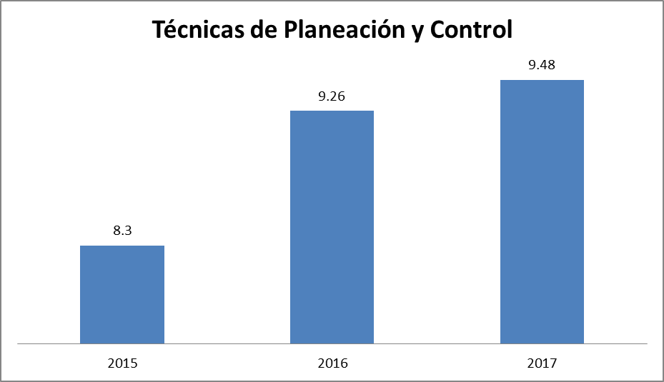

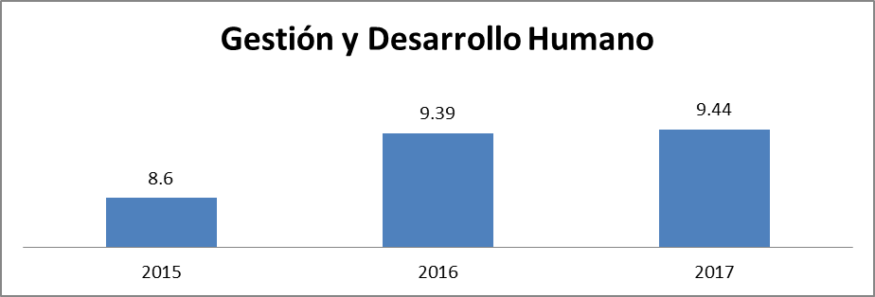

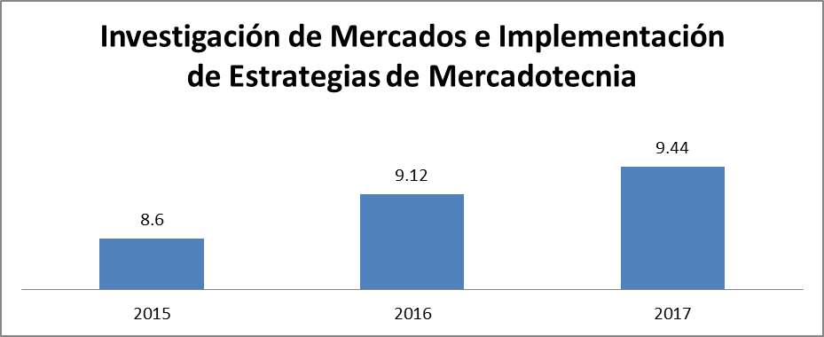
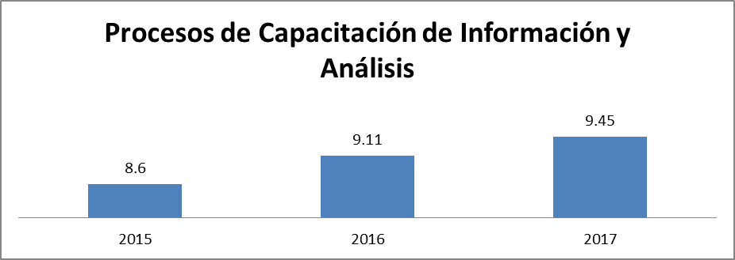
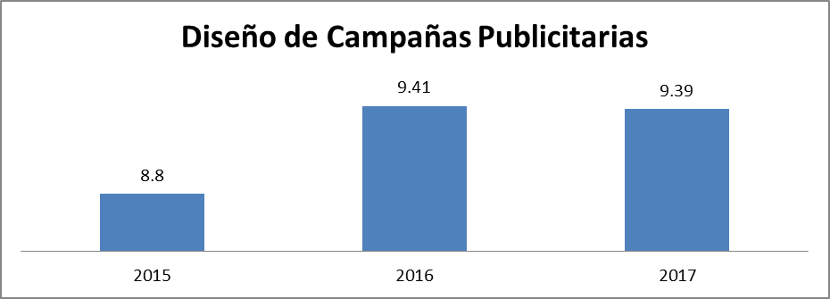

Evaluación intermedia (interna y externa) (Asesor Académico y Empresario)
Evaluación de la estadía
Durante el proceso d estadía se lleva a cabo el proceso de evaluación de las competencias disciplinares o profesionales y de las competencias blandas o transversales, que se especifican en la siguiente tabla con sus respectivos resultados en 2016 y 2017, contra los resultados del Sistema UNID:
Licenciatura en Administración
Competencias profesionales | 2017
El alumno conoce la técnica de Planeación, Administración y Control de los recursos y la importancia de las finanzas | 9.48
El alumno tiene el conocimiento de la gestión y el desarrollo del recurso humano. | 9.44
El alumno desarrolla las habilidades para planear la investigación de mercados e implementa estrategias de mercadotecnia. | 9.44
El alumno comprende las estrategias de mercadotecnia nacional e internacional, sus aspectos legales y las relaciones comerciales. | 9.43
El alumno soluciona problemas, es competitivo y productivo. Productividad | 9.48
El alumno identifica las metas y sabe tomar decisiones. Pensamiento Analítico | 9.43
Competencias Blandas
Aprendizaje. Capacidad para aprender | 9.48
Manejo de la información | 9.40
Cumplimiento Responsabilidad | 9.50
Proactividad e iniciativa | 9.30
Trabajo en equipo | 9.66
Probabilidad y capacidad de análisis Habilidad Analítica | 9.62

Licenciatura en Mercadotecnia

Competencias profesionales | 2017
Identifica las herramientas mercadológicas y es capaz de utilizarlas en cada contexto. | 9.01
Comprende y desarrolla estrategias de mercadotecnia | 9.51
Conoce los procesos de captación de información necesarios para observar y analizar las necesidades del consumidor. | 9.45
El alumno es capaz de diseñar y proponer campañas publicitarias | 9.39
Competencias Blandas
Aprendizaje Capacidad para aprender | 9.08
Manejo de la información | 9.12
Cumplimiento Responsabilidad | 9.75
Proactividad e iniciativa | 9.12
Trabajo en equipo | 9.34
Probabilidad y capacidad de análisis Habilidad analítica | 9.15

De acuerdo a los resultados obtenidos durante la estadía empresarial, los alumnos obtuvieron un nivel óptimo en sus competencias, dando énfasis en la planeación de investigación de mercados e implementar estrategias de mercadotecnia y en el rubro de cumplimiento y compromiso, en donde los empresarios aprecian a nuestros alumnos como seres a quienes se les pueden asignar funciones con la certeza de que éstas serán realizadas de manera efectiva. Por otro lado, se destaca la labor en equipo, en la que nuestros alumnos muestran total cooperación con sus jefes y compañeros de trabajo para agilizar los procesos y lograr los objetivos de la empresa, siempre mostrando gran actitud y compromiso.
Resultados generales
El “Reporte general de los resultados en estadía” proporciona información sobre el rendimiento general de los alumnos que concluyen su proceso de estadía, por parte del Sistema UNID, en el que se promedia la calificación asignada por el asesor académico y la que otorga el asesor empresarial. La tendencia ha sido ascendente año con año, teniendo un resultado general de 9.47 en 2017 en la Licenciatura en Administración y 9.28 Licenciatura en Mercadotecnia. Estas cifras hablan de un alto nivel de satisfacción por parte de las empresas que reciben a los alumnos, lo cual se refleja en los márgenes de empleabilidad __64___% de los recién egresados están trabajando).

AL FINALIZAR
Examen EGEL-CENEVAL
En el periodo 2016-2017, se ha continuado con la aplicación del examen EGEL-CENEVAL (Institución dependiente de la SEP, la responsabilizada de establecer los estándares de desempeño que se equiparen con aquéllos internacionales) para comparar los resultados de desempeño académico de nuestros alumnos con los obtenidos en otras instituciones de nivel superior.
La media de desempeño en CENEVAL está establecida en los mil puntos. Después de la aplicación de esta herramienta, se obtuvieron los siguientes resultados, por área de conocimiento:
Licenciatura en Administración
Área de conocimiento evaluada | Resultado 2016 (en puntos) | Resultado 2017 (en puntos)
Administración organizacional y control de la calidad | 957 | 859.42
Administración de las finanzas | 932 | 775
Administración de la mercadotecnia | 987 | 962
Administración de los recursos humanos | 957 | 833,71

Licenciatura en Mercadotecnia
Área de conocimiento evaluada | Resultado 2016 (en puntos) | Resultado 2017 (en puntos)
Estrategias de la Mercadotecnia | 971 | 933
Investigación de mercados | 921 | 948
Estrategias de comercialización y ventas | 892 | 916
Emprendedor de negocios | 1004 | 946
Dirección de la mezcla de promoción | 995 | 948

Para la Licenciatura en Mercadotecnia, cabe destacar el área de emprendedor de negocios, en donde los alumnos obtuvieron una alta ponderación. Las áreas en las que se debe dar mayor atención son las de estrategias de comercialización y ventas y estrategias de la mercadotecnia. Es preciso seguir reforzando las áreas de investigación de mercados y dirección de la mezcla de promoción.
Para la Licenciatura en Administración, se debe dar mayor atención a las áreas de administración de las finanzas y a la administración de los recursos humanos. Y a las áreas de administración organizacional y control de la calidad y administración de los recursos humanos se debe dar un refuerzo para aumentar la ponderación.

Resultados Generales
Al realizar el promedio de todas las áreas que CENEVAL evalúa para los alumnos de Administración, se obtuvo un puntaje de 946 en 2016 y 875.53 en 2017.
Al realizar el promedio de todas las áreas que CENEVAL evalúa para los alumnos de Mercadotecnia, se obtuvo un puntaje de 957 en 2016 y 938 en 2017.

Acciones de mejora:
- Seguimiento a los alumnos con bajo rendimiento académico para evitar calificaciones reprobatorias y por lo tanto evitar deserciones.
- Visitas frecuentes a las aulas del asesor pedagógico para la revisión de la cátedra impartida por los docentes.
- Una de las estrategias de apoyo a los alumnos para mejorar el conocimiento en las materias que tiene mayor índice de reprobados y/o bajo rendimiento académico,
  - se realizaran cursos de reforzamiento en Estadística, Matemáticas Financieras, Diseño Organizacional, Investigación de Mercados entre otras.
- Seguimiento a la evaluación docente
  - Se revisan los comentarios y se comenta con los profesores para felicitarlos y ver posibles áreas de oportunidad.
- Se tienen visitas a los salones por parte del Asesor Pedagógico para apoyarlos con nuevas estrategias de enseñanza para mejor entendimiento de los alumnos.
- Capacitación profesores
  - Metodología Lego para el reforzamiento en los temas de simulación en lo referente a Investigación de Mercados, Técnicas de Planeación y Control, Gestión y Desarrollo Humano.
  - A su vez por sistema todos los profesores tiene que realizar la capacitación en nuestro sistema CIED (Centro Interamericano para la Excelencia Docente)

PRUEBA PILOTO PREGRADO
REGIÓN 9 ACBSP

En junio 2017 se realizó una evaluación piloto con Universidades de la Región 9 ACBSP, El Proyecto Pruebas de Competencias dirigido por la Uniempresarial en Bogotá, Colombia.

Teniendo como objetivos:
- Establecer una metodología de medición del desempeño y aprendizaje de los egresados de los programas de Ciencias Económicas y Administrativas en los niveles de Pregrado y Posgrado aplicable a instituciones Latinoamericanas.

- Estructurar una prueba académica que contemple las habilidades y competencias que debe tener un egresado de los programas de pregrado y posgrado según los lineamientos de ACBSP, para programas de Ciencias Económicas y Administrativas.

- Aplicar la prueba en las instituciones de educación superior participantes en los niveles de pregrado y posgrado.

- Utilizar los resultados obtenidos como herramienta de análisis comparativo del desempeño y aprendizaje de los estudiantes de los programas de ciencias económicas y administrativas de las instituciones participantes.

La principal competencia que se evaluó fue con un enfoque:
Administración / Gerencia / Gestión - Administración Gestión de RH / Comportamiento Organizacional / Gestión de Operaciones / Producción

Lo que apoya la estrategia de reforzamiento antes planteada en las acciones de mejora.

En esta prueba piloto la participación de UNID fue de 15 alumnos y los resultados se tendrán en 2018.

